Proyecto Bases De Datos

Héctor José Guzmán Montano

Andrés Santiago Santafé Silva

Juan Sebastian Ulloa Mejia

Fundamentos De Bases De Datos

Gabriel Hernando Soche Umaña

Universidad De La Sabana

Facultad De Ingeniería

1. *Objetivo*

El objetivo general del proyecto es desarrollar un programa en Java con una interfaz JavaFX que permita al usuario acceder, modificar y crear bases de datos de MySQL de forma intuitiva y eficiente.

1. *Descripción del proyecto*

El proyecto se centra en el desarrollo de un programa en Java con una interfaz JavaFX destinada a simplificar la gestión de bases de datos MySQL. La interfaz proporciona al usuario una experiencia intuitiva al acceder, modificar y crear bases de datos, con el objetivo de mejorar la eficiencia y facilitar la interacción con el sistema de gestión de bases de datos.

Características Clave:

* Acceso Intuitivo: El programa ofrecerá una interfaz fácil de usar que permitirá a los usuarios acceder a bases de datos MySQL de manera rápida y sin complicaciones.
* Creación de Bases de Datos: Posibilitará la creación de nuevas bases de datos de manera sencilla, permitiendo a los usuarios definir la estructura de sus datos de acuerdo con sus necesidades específicas

Tecnologías Utilizadas:

Github, VScode, Github copilot, chatgpt, stack overflow, NetBeans

1. *Descripción del programa*
2. *Estructura del programa*

El programa cuenta con 7 carpetas diferentes, 4 de ellas son las dependencias necesarias para que tanto la interfaz grafica como el conector JDBC funcionen, en otra de estas se encuentran los 16 archivos FMXL que representan cada ventana de la interfaz gráfica, en la siguiente carpeta se encuentran los respectivos 16 controladores de los archivos FMXL en los que se encuentran todos los métodos que permiten que el programa funcione correctamente, y finalmente en la ultima carpeta se encuentra el programa principal el cual es el encargado de iniciar la ejecución de la interfaz.

1. *Estructura interfaz*

* *Acceso:*

Fig. 1 Acceso

Esta es la ventana principal del programa, en la que el usuario debe ingresar su usuario y contraseña para poder continuar.

* *Menú:*

Fig. 2 Menú

En esta ventana el usuario puede seleccionar si desea crear, borrar o acceder a una base de datos, además de poder seleccionar la base de datos a la que desea acceder o desea eliminar.

* *Nueva base de datos:*

Fig. 3 Nueva base de datos

Aquí el usuario debe ingresar el nombre de la base de datos que desea crear.

* *Vista Tablas:*

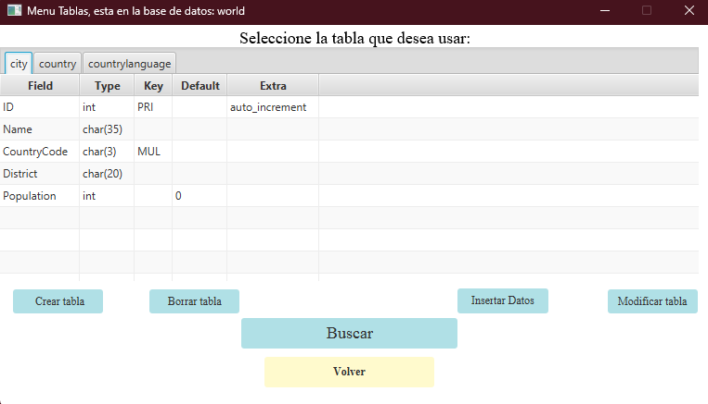

Fig. 4 Vista tablas

Esta Ventana le permite al usuario conocer todas las tablas de la base de datos seleccionada, permitiendo así que el proceso de búsqueda o de añadir datos sea más intuitivo y fácil, además de esto también le permite agregar, borrar o modificar alguna tabla.

* *Crear Tabla:*

Fig. 5 Crear Tabla

Aquí el usuario puede ingresar el nombre de la tabla a crear y seleccionar todos sus atributos.

* *Modificar Tabla:*

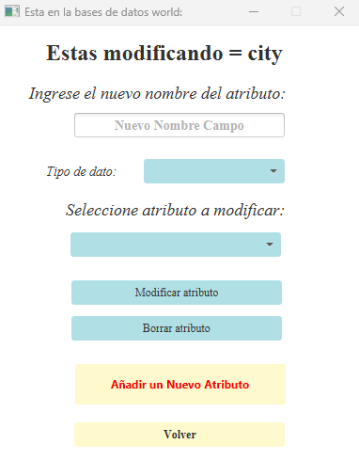

Fig. 6 Modificar Tabla

En esta parte el usuario puede seleccionar el atributo que desea modificar o borrar, además el usuario también puede seleccionar si desea añadir un nuevo atributo.

* *Nuevo Atributo:*

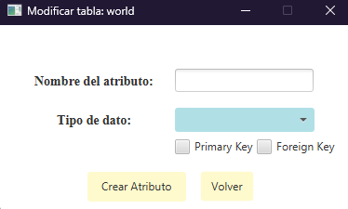

Fig. 7 Nuevo Atributo

Aquí el usuario debe ingresar el nombre y tipo de dato del nuevo atributo, además puede marlo ya sea como primary key o foreign key.

* *Búsqueda:*

Fig. 7 Búsqueda

*Aquí el usuario debe seleccionar si desea realizar la búsqueda desde una sola tabla o si desea una búsqueda enlazando dos de estas.*

* *Selección De Tablas:*

Fig. 8 Selección tablas búsqueda simple

Fig. 9 Selección tablas búsqueda cruzada

*Estas ventanas se muestran dependiendo de si la búsqueda a realizar es basada en una o dos tablas, estas interfaces permiten la selección de estas.*

* *Parámetros Búsqueda:*

Fig. 10 Parámetros búsqueda una tabla

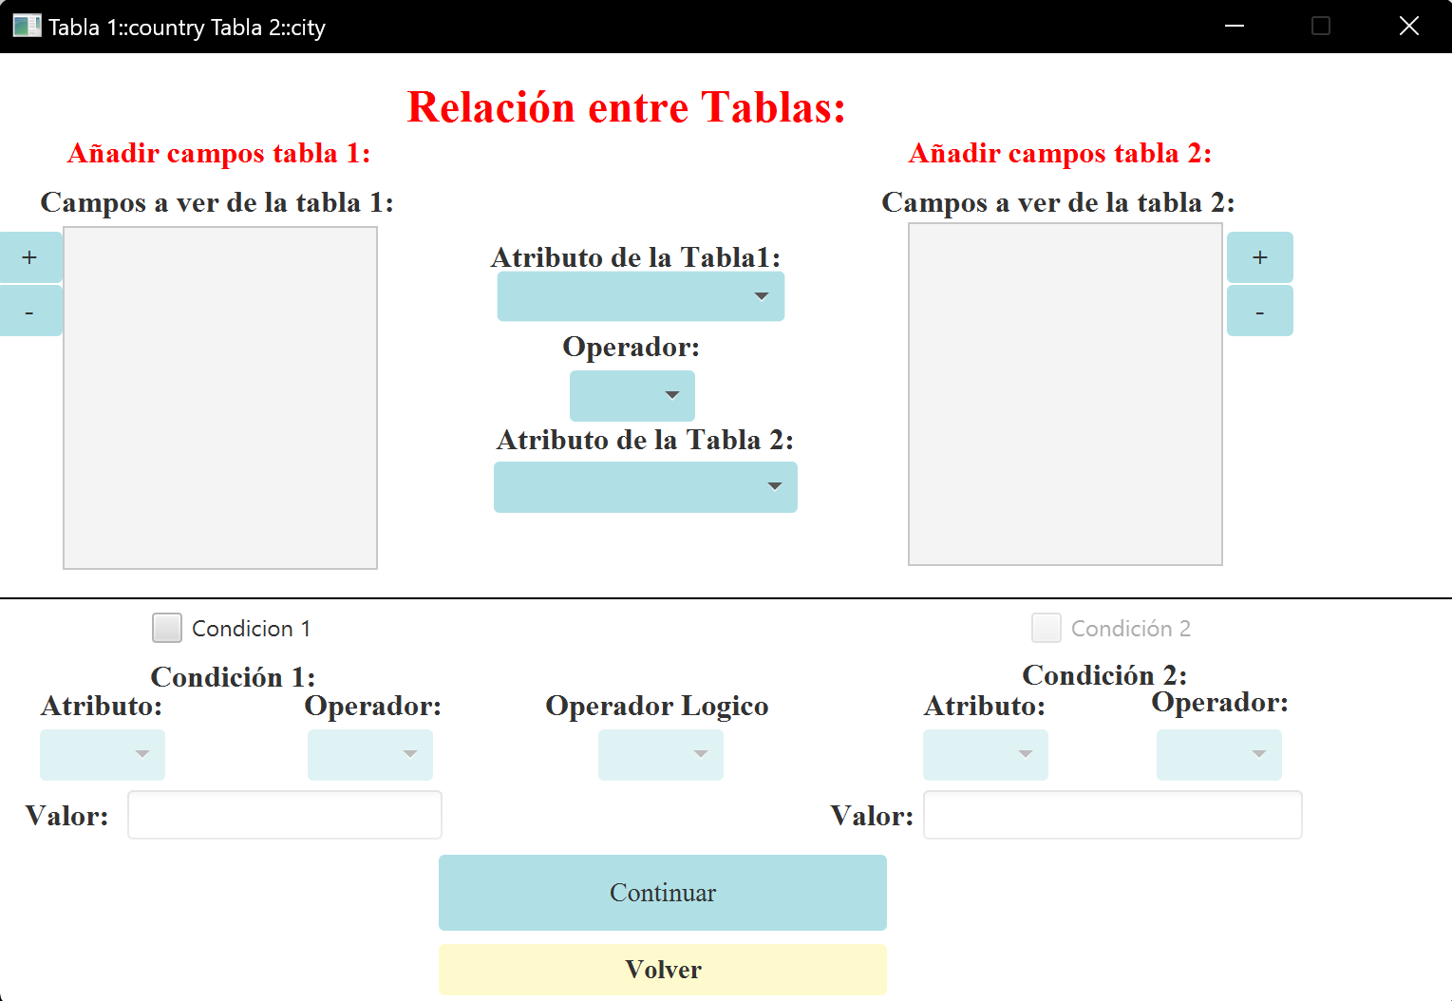

Fig. 11 Parámetros búsqueda cruzadaz

*Estas interfaces se muestran dependiendo de si la búsqueda es basada en una tabla o en dos, aquí el usuario puede seleccionar los diferentes parámetros de búsqueda y si es una búsqueda cruzada también debe seleccionar la relación entre las dos tablas.*

* *Resultado Búsquedas:*

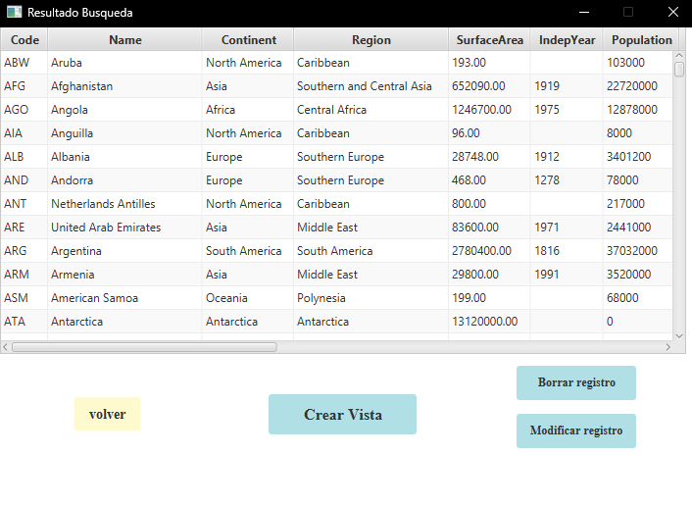

Fig. 12 resultado búsqueda

*Esta ventana le permite al usuario ver el resultado de la búsqueda realizada y le permite elegir si desea crear una vista, modificar o borrar un registro.*

* *Nueva vista:*

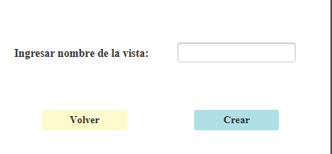

Fig. 13 Nueva vista

*Esta ventana le permite al usuario ingresar el nombre de la nueva vista.*

* *Modificar registro:*

Fig. 14 Modificar registro

*Aquí el usuario puede modificar el registro seleccionado.*

* *Nuevo Dato:*

Fig. 1 Menú Acceso

*Esta ventana permite al usuario ingresar nuevos datos en las tablas.*

1. *Descripción Conector JDBC*

El Conector JDBC (Java Database Connectivity) es una biblioteca estándar de Java que facilita la conexión a bases de datos relacionales desde programas escritos en Java. Para establecer la conexión con MySQL, PostgreSQL y otros motores de bases de datos, JDBC utiliza una URL específica, por ejemplo: "jdbc:"+motor+"://localhost:"+puerto+"/"+baseDatos;".

Este enlace se conecta al puerto en el que se ejecuta el servicio de MySQL, permitiendo así el acceso a la base de datos. Una vez dentro, se pueden utilizar diversos métodos para llevar a cabo operaciones CRUD.

El proceso para establecer una conexión con MySQL implica la formación de la URL y luego la conexión con la clase DriverManager. Al especificar la URL, el usuario y la contraseña, se crea un objeto de tipo Connection. A partir de este objeto, se pueden emplear varios métodos para realizar búsquedas. Por ejemplo, para obtener información de la base de datos, se utiliza el método createStatement, que crea un objeto de tipo Statement. Posteriormente, este objeto posee un atributo executeQuery("Código SQL"), que devuelve un objeto de tipo ResultSet. A través de este último, se puede recorrer para obtener la información de cada campo.

Adicionalmente, es posible realizar consultas preparadas para mejorar la seguridad y facilitar el acceso a los datos.

1. *Lecciones Aprendidas*

Logramos aprender a trabajar en un entorno similar al profesional, en el cual se vio reflejado la importancia del trabajo en equipo y la comunicación asertiva entre los integrantes del grupo para cumplir nuestros objetivos en común, además de esto se vio la importancia de realizar una investigación profunda de material bibliográfico relacionada con el proyecto y de mantener un profundo orden al escribir el código compartido ya que ayuda a los demás compañeros a entender el trabajo cuando ellos lo estén revisando.

1. *Trabajo En Equipo*

Con el objetivo de lograr un buen trabajo en equipo y facilitar el flujo de información, desde el inicio se decidió usar GitHub para que todos pudiéramos trabajar en el mismo programa de forma fácil y efectiva, además de esto se decidió que cada uno trabajaría en el área con la que más experiencia contaba, por lo que Juan Sebastian se encargó del desarrollo de la interfaz gráfica, Héctor José se encargó de la conexión y búsqueda de tablas con MySQL y Andrés Santiago participo tanto en la interfaz gráfica como en el resto del código además se encargó tanto de refinar el código final.

1. Conclusiones

A lo largo del proyecto logramos aprender acerca de MySQL y como conectarlo a java, además de poner en práctica diferentes habilidades de gran importancia en el mundo laboral, como, por ejemplo: trabajo en equipo, resolución de problemas, optimización, etc.

Además de esto es posible afirmar que logramos el objetivo principal, ya que conseguimos crear un programa capas de permitir al usuario acceder, modificar y crear bases de datos de MySQL de forma intuitiva y eficiente.

Referencias

1. V. Cuervo, “Crear una base de datos en Java - Línea de Código,” Línea de Código, Oct. 04, 2021. https://lineadecodigo.com/java/crear-una-base-de-datos-en-java/ (accessed Nov. 20, 2023).
2. C. java, “Conectar java con mysql,” Stack Overflow en español, Feb. 15, 2018. https://es.stackoverflow.com/questions/138638/conectar-java-con-mysql (accessed Nov. 20, 2023).
3. [C. java, “Conectar java con mysql,” Stack Overflow en español, Feb. 15, 2018. https://es.stackoverflow.com/questions/138638/conectar-java-con-mysql (accessed Nov. 20, 2023).](C. java, \“Conectar java con mysql,\” Stack Overflow en español, Feb. 15, 2018. https://es.stackoverflow.com/questions/138638/conectar-java-con-mysql (accessed Nov. 20, 2023).)
4. “Conexión a Base de Datos con Java,” decodigo.com, Jan. 11, 2023. https://decodigo.com/java-conexion-a-base-de-datos-con-jdbc (accessed Nov. 20, 2023).
5. ‌chatgpt consultas puntuales
6. Github Copilot, consultas puntuales
7. IA Bing consultas puntuales
8. Tekla, “Cómo crear una base de datos en MYSQL [PASO a PASO],” TEKLA, Jun. 03, 2022. https://tekla.io/blog/crear-base-de-datos-mysql/ (accessed Nov. 20, 2023).
9. ‌wikiHow, “Cómo crear una base de datos en MySQL (con imágenes),” wikiHow, Jun. 03, 2013. https://es.wikihow.com/crear-una-base-de-datos-en-MySQL (accessed Nov. 20, 2023).